中国铁矿石价格指数（CIOPI）

中国钢铁工业协会 2016年11月29日印发

一、进口铁矿石价格（OPI）
11月29日，直接进口铁矿石62%品位干基粉矿到岸价格为76.51美元/吨（即1.2340美元/吨度），环比每吨下降3.03美元，降幅为3.81%；当月平均价格为70.84美元/吨。
11月29日，现货贸易进口铁矿石62%品位干基粉矿人民币含税价格为674.53元/吨，环比每吨下降19.09元，降幅为2.75%，当月平均价格为608.70元/吨。
11月29日，直接进口铁矿石58%品位干基粉矿到岸价格为66.16美元/吨（即1.1407美元/吨度），环比每吨下降2.63美元，降幅为3.82%，；当月平均价格为60.99美元/吨。
11月29日，现货贸易进口铁矿石58%品位干基粉矿人民币含税价格为558.02元/吨，环比每吨下降22.91元，降幅为3.94%，当月平均价格为512.09元/吨。
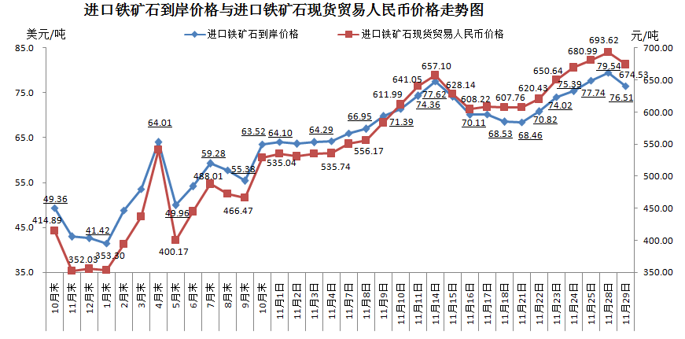
二、国产铁矿石价格
11月29日，国产铁矿石62%品位干基铁精矿含税价格为589.70元/吨，环比每吨上升6.23元，升幅为1.07%；比进口铁矿石高-84.83元/吨，升幅为-12.58%；当月平均价格为565.42元/吨，比进口铁矿石高-43.28元/吨，升幅为-7.11%。
11月29日，国产铁矿石65%品位干基铁精矿含税价格为632.62元/吨，环比每吨上升7.32元，升幅为1.17%；当月平均价格为603.40元/吨。
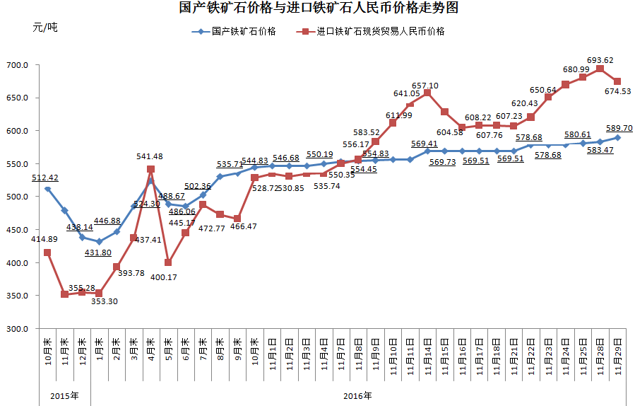
三、中国铁矿石价格指数（CIOPI）
11月29日，中国铁矿石价格指数（CIOPI）274.69点，环比下降9.06点，降幅为3.19%。其中：国产铁矿石价格指数为229.21点，环比上升2.42点，升幅为1.07%；进口铁矿石价格指数为283.27点，环比下降11.22点，降幅为3.81%。
